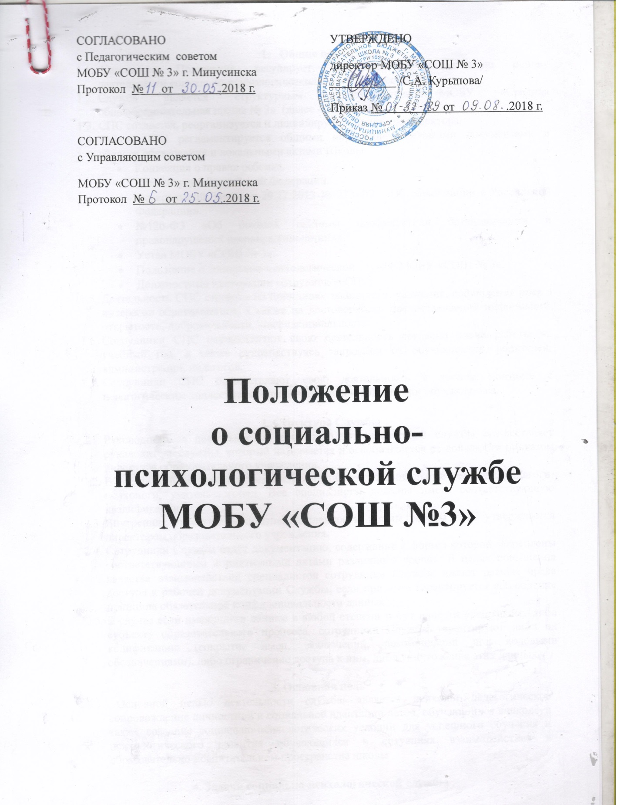
СОГЛАСОВАНО с Педагогическим советом МОБУ «СОШ № 3» г. Минусинска Протокол № от .2018 г. | УТВЕРЖДЕНО  директор МОБУ «СОШ № 3» ___________ /С.А. Курыпова/  Приказ № от .2018 г.
СОГЛАСОВАНО с Управляющим советом
МОБУ «СОШ № 3» г. Минусинска Протокол № от .2018 г.

Положение
о социально-психологической службе
МОБУ «СОШ №3»

- Общие положения
  - Настоящее Положение регулирует организационно-методическую основу деятельности социально-психологической службы (далее СПС).
  - Служба является структурным подразделением МОБУ «Средняя общеобразовательная школа № 3» (далее – Школа).
  - СПС создается, реорганизуется и ликвидируется приказом директора.
  - Работа СПС регламентируется общими нормативно-правовыми документами в области образования и локальными актами Школы:
- Конвекция о правах ребенка.
- Конституция Российской Федерации.
- Федеральный Закон от 29.12.2012 № 273-ФЗ «Об образовании в Российской Федерации».
- №120-ФЗ «Об основах системы профилактики безнадзорности и правонарушений несовершеннолетних».
- Устав МОБУ «СОШ № 3».
- Положение о социально-психологической службе МОБУ «СОШ № 3».
- Должностные инструкции сотрудников СПС.
  - Деятельность СПС строится на принципах законности, уважения, соблюдения прав и интересов обратившегося, а также на достоверности предоставляемой информации, открытости, добровольности, конфиденциальности.
  - Сотрудники СПС осуществляют свою деятельность согласно плана работы на учебный год, а также руководствуясь запросами от обучающихся, родителей, администрации, педагогов.
  - Сотрудники СПС осуществляют свою деятельность в тесном контакте с педагогическим коллективом, администрацией и родителями обучающихся.

2. Структура Службы
  - Руководство за деятельностью социально-психологической службы осуществляет руководитель службы, который назначается и освобождается от должности приказом директора образовательного учреждения.
  - В состав СПС включены следующие специалисты: социальные педагоги, педагоги-психологи, учитель-логопед. Все специалисты должны иметь соответствующую квалификацию.
  - Внутренняя структура и штатная численность, режим работы СПС утверждается директором образовательного учреждения.
  - Сотрудники Службы ведут документацию, содержание и формы которой закреплены соответствующими нормативными актами различного уровня. В целях повышения качества взаимодействия специалистов сотрудники Службы имеют равные права доступа к рабочей документации Службы, если при этом гарантируется соблюдение принципа обязательной конфиденциальности данных.
  - В случае если имеющиеся данные в любой степени могут нанести вред какому-либо субъекту образовательного процесса, сотрудники Службы гарантируют либо их кодификацию (сокрытие имен, заключений, рекомендаций под кодовыми обозначениями), либо ограничение доступа к ним, либо уничтожение этих данных.

3. Основная цель
3.1. Основной целью деятельности службы является психолого-педагогическое сопровождение личностной и социальной адаптации детей, обучающихся в школе, а также создание социально-психологических условий для успешного обучения и психологического развития обучающихся в ситуациях взаимодействия в образовательно-воспитательном пространстве школы

4. Задачи социально-психологической службы
  - Выявление учащихся, нуждающихся в социально-психологической помощи.
  - Оказание помощи лицам, нуждающимся в социально-психологической поддержке.
4.3. Обеспечение межведомственного взаимодействия между учреждениями профилактики.
  - Проведение социально-психологической реабилитации обучающихся, находящихся в социально опасном положении.

5. Основные направления деятельности СПС
  - Профилактика физических, интеллектуальных и психологических перегрузок, неблагополучия в психическом и личностном развитии обучающихся, профилактика нарушений речи, асоциального поведения и пр.
  - Комплексное, всестороннее изучение личности ребенка, его когнитивной и эмоционально-волевой сфер и выработка заключения на основе междисциплинарного взаимодействия (психологическое, логопедическое, дефектологическое обследование и социальное изучение), позволяющее сравнить результаты деятельности (обучения) в динамике под влиянием коррекционно-развивающего образовательного процесса.
  - Консультирование и информирование (в пределах своей компетенции) родителей (лиц их заменяющих), педагогов, специалистов Службы друг друга и других работников по вопросам, связанным со специальными образовательными потребностями и поведенческими особенностями детей, их правами и обязанностями.
  - Коррекционная и развивающая работа, направленная на активизацию познавательной деятельности детей, повышение уровня умственного и речевого развития, нормализацию, стабилизацию учебной деятельности, коррекцию недостатков познавательной сферы, эмоционально-личностного развития и поведения.
  - Психологическое просвещение и образование: формирование психологической культуры, развитие психолого-педагогической компетентности администрации образовательных учреждений, педагогов, родителей (лиц их заменяющих).
  - Консультирование педагогов и администрации по вопросам соответствия среды обучения и воспитания, используемых педагогических приемов и технологий, внедряемых инновационных методик возрастным, индивидуальным возможностям обучающихся или требованиям к психологически комфортной среде, в которой растет, обучается и воспитывается ребенок.
  - Осуществление защиты личности обучающихся от деструктивного воспитательного или психологического влияния.
  - Разработка (проектирование) индивидуальных (комплексных) программ общего развития и коррекции отдельных сторон учебно-познавательной деятельности и эмоционально-личностной сферы школьника.

6. Обязанности и права сотрудников СПС
6.1. Сотрудники СПС обязаны:
6.1.1. руководствоваться соответствующими нормативными документами, настоящим Положением и другими документами, регламентирующими деятельность Службы;
6.1.2. рассматривать вопросы и принимать решения строго в границах своей профессиональной компетенции;
6.1 З. в решении всех вопросов исходить из интересов обучающегося;
    - хранить в тайне сведения, полученные в результате диагностической и консультативной работы, если ознакомление с ними не является необходимым для осуществления педагогического аспекта коррекционной работы;
    - участвовать в работе семинаров, педагогических советов школы, конференций; постоянно повышать свой профессиональный уровень, знать новейшие достижения науки применять современные методы работы;
    - работать в тесном контакте с руководством образовательного учреждения, оказывать необходимую помощь администрации;
    - выполнять распоряжения администрации образовательного учреждения;
    - представлять для утверждения годовой план работы СПС директору школы;
    - отчитываться о ходе и результатах проводимой работы перед директором школы.
6.2. Сотрудники СПС имеют право:
6.2.1 вносить предложения по совершенствованию работы, связанной с предусмотренными должностной инструкцией обязанностями;
6.2.2. определять приоритетные направления работы, выбирать формы и методы работы;
6.2.3. знакомиться с документацией учебно-воспитательного процесса, необходимой для качественного выполнения своих обязанностей, обращаться с запросами к администрации учреждения;
    - повышать свою квалификацию в установленном порядке;
    - проходить аттестацию в установленном порядке;
    - участвовать в рассмотрении спорных вопросов, касающихся всех участников образовательного процесса.
6.2.7. Принимать участие в педагогических советах, ПП и ПМП консилиумах.
6.2.8. Посещать уроки, внеклассные и внешкольные мероприятия, занятия ГПД с целью проведения наблюдений за поведением и деятельностью обучающихся.
    - Знакомиться с необходимой для работы документацией.
    - Проводить в школе групповые и индивидуальные социально-психологические исследования.
6.2.11.Требовать от должностных лиц МОБУ «СОШ № 3» предоставления сведений, необходимых для работы социально-психологической службы.
6.2.12.Публиковать обобщенный опыт своей работы в научных и научно-популярных изданиях.
6.2.13.Вести работу по пропаганде социально-психолого-педагогических знаний путем лекций, бесед, выступлений, тренинговых занятий.
6.2.14.Осуществлять личный прием обучающихся, их родителей, а также лиц их заменяющих.

7. Ответственность специалистов СПС
Специалисты несут ответственность за:
  - В установленном законодательством Российской Федерации порядке специалисты СПС несут ответственность за жизнь и здоровье обучающихся во время индивидуальных и групповых консультаций и иных психолого-педагогических мероприятий, а также за нарушение прав и свобод обучающихся во время проведения подобных мероприятий;
  - Специалисты СПС хранят профессиональную тайну, не распространяют сведения, полученные в результате диагностической, консультативной работы, если ознакомление с ними не является необходимым для осуществления педагогического аспекта коррекции и может нанести ущерб обучающемуся и его окружению;
  - Несут ответственность за разработку и реализацию индивидуальной программы реабилитации и адаптации несовершеннолетнего, находящегося в социально опасном положении.
  - Достоверность предоставленной информации.
  - Сотрудники социально-психологической службы несут ответственность за оформление и сохранность протоколов обследований и другой документации службы.

8. Документация СПС
8.1. Приказ о создании социально-психологической службы.
8.2. Положение о социально-психологической службе.
8.3. Режим работы социально-психологической службы.
  - Журнал учета обращений педагогов, обучающихся, родителей (лиц их заменяющих).
  - Циклограммы работы отдельных специалистов социально-психологической службы.
  - План работы социально-психологической службы.

